Лабораторна робота №1
«Веб-портал для пошуку роботи і підбору персоналу»
Для забезпечення неперервного виконання необхідних функцій і відповідності встановленим стандартам та специфікаціям, наведено високорівневі вимоги, які повинна задовольняти веб-орієнтований портал пошуку роботи і підбору персоналу. Ці вимоги допомагають забезпечити безперебійну роботу системи та виконання всіх необхідних стандартів і специфікацій.
Бізнес-вимоги
- Основні цілі : проєкт створюється для спрощення взаємодії між пошукачами роботи та роботодавцями. Портал забезпечує автоматизований пошук вакансій і кандидатів, відкликання на вакансії, а також інструмент для роботодавців, який дозволяє отримувати відфільтрований список резюме за рівнем релевантності вимогам вакансії.
- Представлення проєкту : система реалізується як веб-портал з каталогом вакансій, резюме, інструментами пошуку та сортування, а також функціоналом для створення профілів кандидатів і сторінок компаній.
Вимоги користувачів
- Можливість створення та редагування особистого профілю (пошукачі та роботодавці).
- Можливість додавання інформації про досвід роботи, навички, освіту та завантаження резюме.
- Можливість створення вакансій із зазначенням вимог, обов’язків, зарплати та умов роботи.
- Можливість пошуку вакансій за ключовими словами, містом, рівнем зарплати, типом зайнятості.
- Можливість відкликання на вакансію та перегляду статусу відгуку.
- Можливість перегляду списку роботодавців, вакансій, резюме та відгуків.
- Можливість порівняння вакансій або резюме та додавання їх у список вибраного.
Вимоги персоналу веб-додатку (роботодавці та адміністратори)
- Можливість створення, редагування та видалення вакансій.
- Можливість перегляду резюме кандидатів, які подали відгук.
- Можливість запуску AI-фільтрації резюме для вакансії, що видає відсортований список кандидатів за релевантністю.
- Можливість зв’язку з кандидатами через чат або email із системними сповіщеннями про зміну статусу відгуку.
- Адміністратор може переглядати, змінювати та видаляти дані користувачів, вакансій та резюме, а також модерувати контент.
Характеристика об’єкта комп’ютеризації
Користувач порталу може переглядати вакансії та резюме, фільтрувати їх за параметрами (місто, тип роботи, досвід), шукати релевантні пропозиції, створювати власний профіль і взаємодіяти з іншими учасниками. Інтерфейс має бути простим, інтуїтивним та зручним для роботи різних категорій користувачів.
Функціональні вимоги
- Авторизація у системі. Реєстрація користувачів із присвоєнням ролі (кандидат, роботодавець або адміністратор).
- Робота з даними. Система повинна зберігати інформацію про користувачів, вакансії, резюме та відгуки, а також дозволяти управляти ними.
- AI-фільтрація резюме. Роботодавець натискає кнопку, після чого система аналізує вакансію та формує список резюме, відсортований за релевантністю.
- Пошук і фільтрація. Користувачі повинні мати можливість шукати вакансії та резюме за ключовими словами та фільтрами.
- Експорт та інтеграції. Можливість експортувати списки резюме/вакансій у формати CSV або PDF.
Нефункціональні вимоги
- Сприйняття - Час, необхідний для навчання звичайних користувачів, становить близько 2-3 годин, для просунутих - до 1 години. Час відгуку системи для типових дій не повинен перевищувати 10 секунд, для складних (масовий пошук, AI-фільтрація) - не більше 20 секунд. Інтерфейс має бути зрозумілим, з підказками та автозаповненням полів при створенні резюме чи вакансії.
- Надійність - Час простою системи через обслуговування не повинен перевищувати 5% загального часу. Середній час безвідмовної роботи - не менше 20 робочих днів. Максимально допустимий рівень помилок - 1 помилка на 10 000 рядків коду.
- Продуктивність - Система повинна підтримувати мінімум 50 одночасно активних користувачів, під’єднаних до загальної бази даних.
- Можливість експлуатації - Система має масштабуватися зі збільшенням кількості користувачів без зниження продуктивності.
Аналіз вимог користувачів дав можливість визначити основні варіанти використання онлайн-сервісу для управління вакансіями та відбору кандидатів. На рис. 1.1 наведено діаграму використання програмної системи.
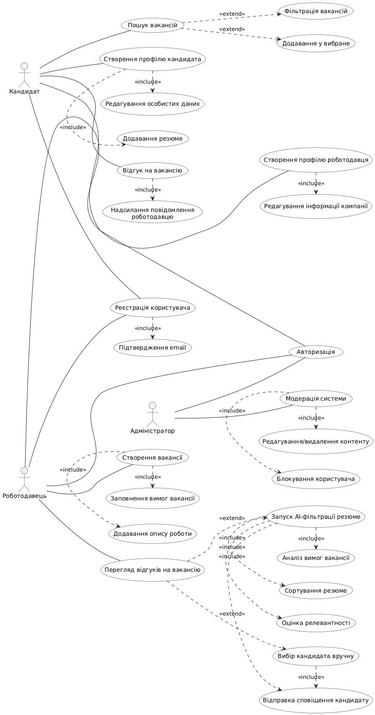
Рис. 1.1. Варіанти використання онлайн-сервісу для пошуку роботи та управління вакансіями

